ADMINISTRASI BASIS DATA

“Modul 3”

Dosen Pengampu: Adam Bachtiar, S.Kom., M.MT



Disusun Oleh:

PUTRA RAMADHAN(NIM 23241091)

PRODI PENDIDIKAN TEKNOLOGI INFORMASI

FAKULTAS SAINS, TEKNIK DAN TERAPAN

UNIVERSITAS PENDIDIKAN MANDALIKA MATARAM

2025/2026

**Praktek 2:**

**Penjelasan:** Sama seperti praktik 1, tapi jika qty sama, maka data akan diurutkan **berdasarkan nama_produk** sebagai pengurutan kedua.

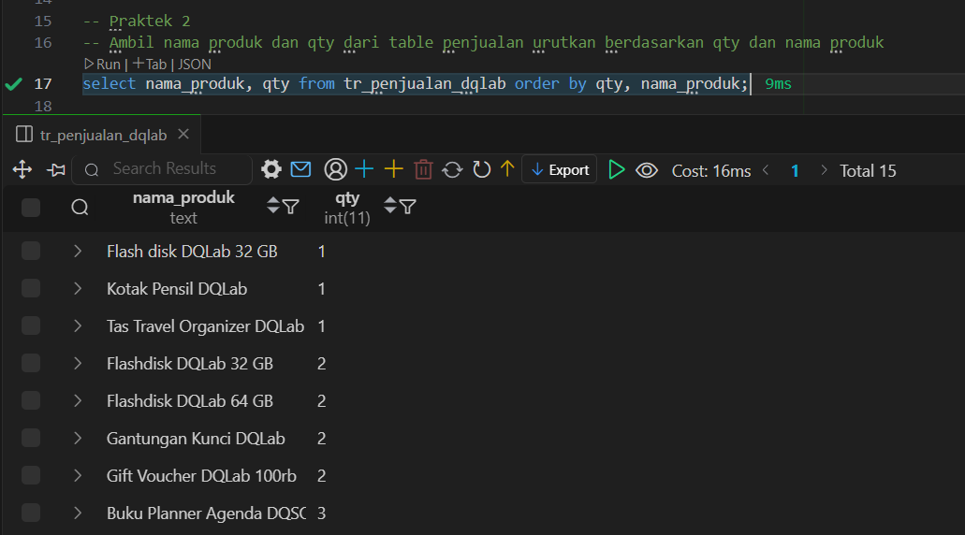

**Praktek 1:**

**Penjelasan:** Menampilkan kolom nama_produk dan qty dari tabel penjualan. Hasil ditampilkan **urut dari qty terkecil ke terbesar**.

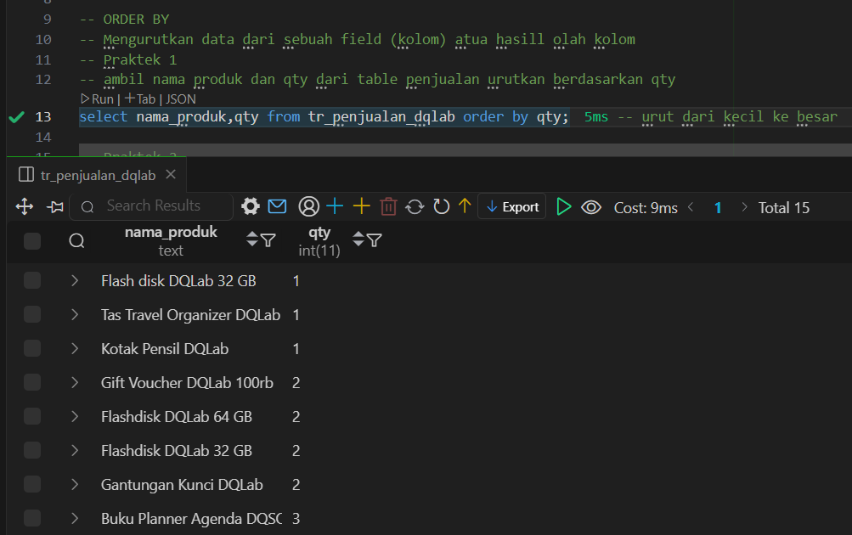

**Praktek 4:**

**Penjelasan:** Urutan utama berdasarkan qty secara menurun (DESC), dan jika sama, nama_produk diurutkan naik (ASC).

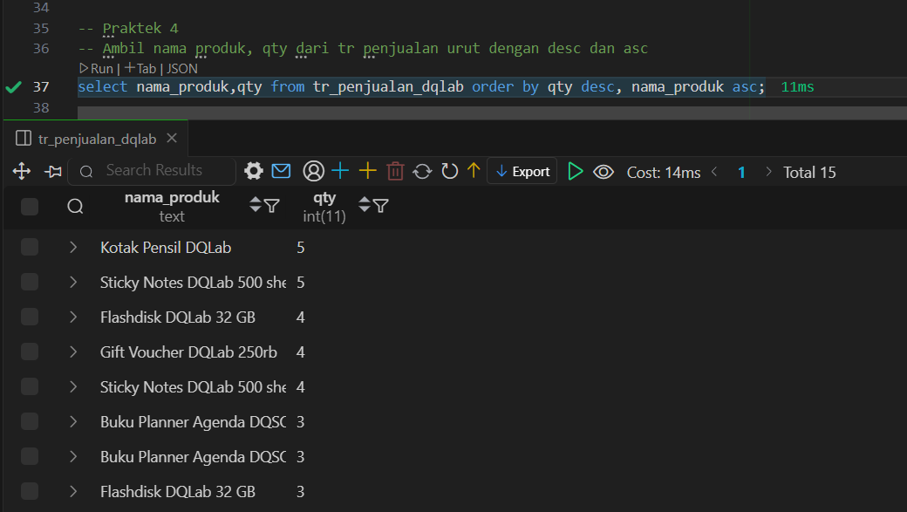

**Praktek 3:**

**Penjelasan:** Menampilkan nama produk dan qty. Data diurutkan dari **qty terbesar ke terkecil**.

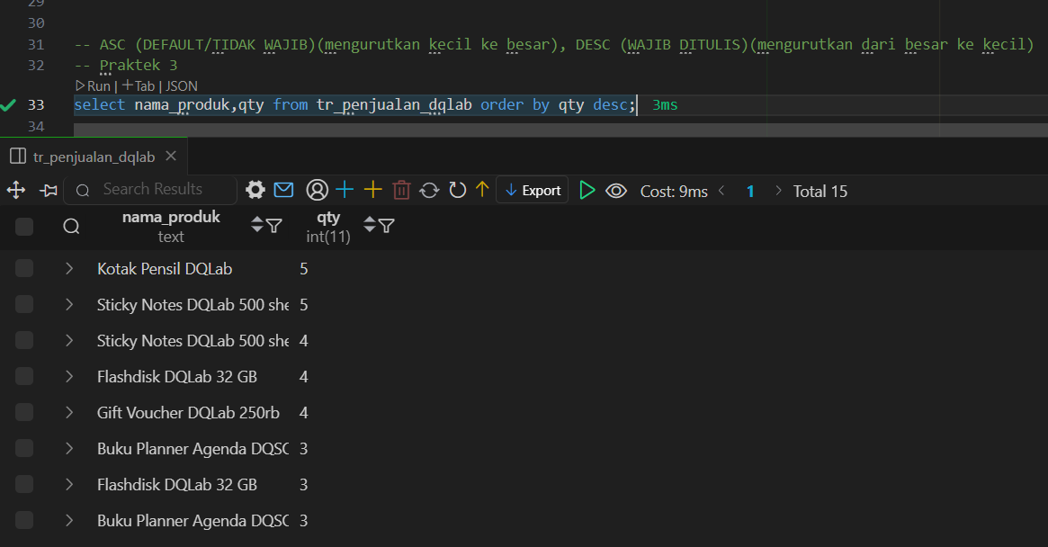

**Praktek 5:**

**Penjelasan:** Menampilkan produk, qty, harga, dan hasil perkalian qty * harga sebagai total. Hasil diurutkan berdasarkan total **dari besar ke kecil**.

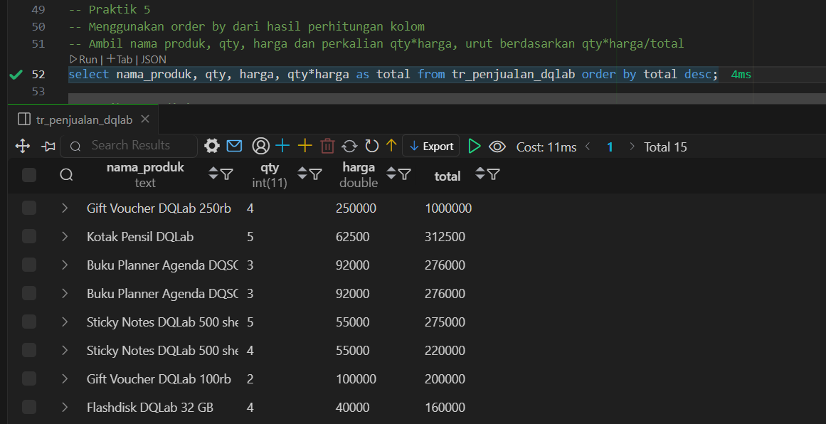

|  |
| --- |
| Praktek 6  Penjelasan WHERE nama_produk LIKE 'F%': Memfilter produk yang namanya diawali huruf F.  ORDER BY qty DESC: Mengurutkan kuantitas (qty) dari yang paling banyak ke paling sedikit. |

|  |
| --- |
| Praktek 7  Penjelasan: SUM(qty): Menjumlahkan semua kuantitas barang yang terjual di tabel tr_penjualan.  Hasilnya hanya satu angka (total semua qty). |

|  |
| --- |
| Praktek 8  COUNT(*): Menghitung **jumlah baris** (transaksi) dalam tabel tr_penjualan |

|  |
| --- |
| Praktek 9  SUM(qty): Total kuantitas barang yang terjual.  COUNT(*): Jumlah transaksi yang terjadi. |

|  |
| --- |
| **Praktek 10**  AVG(qty): Rata-rata barang yang terjual per transaksi.  MAX(qty): Jumlah barang terbanyak yang terjual dalam satu transaksi.  MIN(qty): Jumlah barang tersedikit yang terjual dalam satu transaksi. |
|  |

|  |
| --- |
| Praktek 11  COUNT(nama_produk): Menghitung semua nama produk (termasuk yang berulang).  COUNT(DISTINCT nama_produk): Menghitung nama produk yang unik/satu-satu saja (tidak dihitung dobel). |

|  |
| --- |
| Praktek 12  Sama seperti praktek 11, tapi ditulis dalam satu baris untuk membandingkan total nama produk vs jumlah produk unik. |
| Praktek 13  Ini akan menampilkan nama produk (acak satu) dan nilai qty tertinggi dari seluruh data. |

|  |
| --- |
| **Praktek 14**  Mengelompokkan data berdasarkan nama produk.  Tapi karena hanya nama_produk yang ditampilkan, ini seperti daftar produk yang pernah dijual (tidak duplikat). |

|  |
| --- |
| Praktek 15  Menampilkan nama produk dan total kuantitas yang terjual per produk. |

|  |
| --- |
| **Praktek 16**  Mengelompokkan transaksi berdasarkan produk.  Lalu dijumlahkan qty-nya per produk. |

|  |
| --- |
| **Praktek 17**  Menampilkan total qty per produk.  Diurutkan dari yang paling banyak dijual. |

|  |
| --- |
| **Praktek 18**  HAVING digunakan setelah GROUP BY untuk menyaring hasil agregasi.  Menampilkan produk yang terjual lebih dari 2 kali.  WHERE dipakai sebelum pengelompokan, HAVING dipakai sesudah GROUP BY. |